Zoom Setーup for Smartphone or Tablet
スマホンかタブレットのZoomのセットアップ

English |  | These are the instructions for how to use Zoom with Canada Club English School on your phone or tablet.
日本語： |  | スマホンかタブレットでZoomを使ってカナダクラブ英会話スクールのオンラインレッスンをするための  設定です。
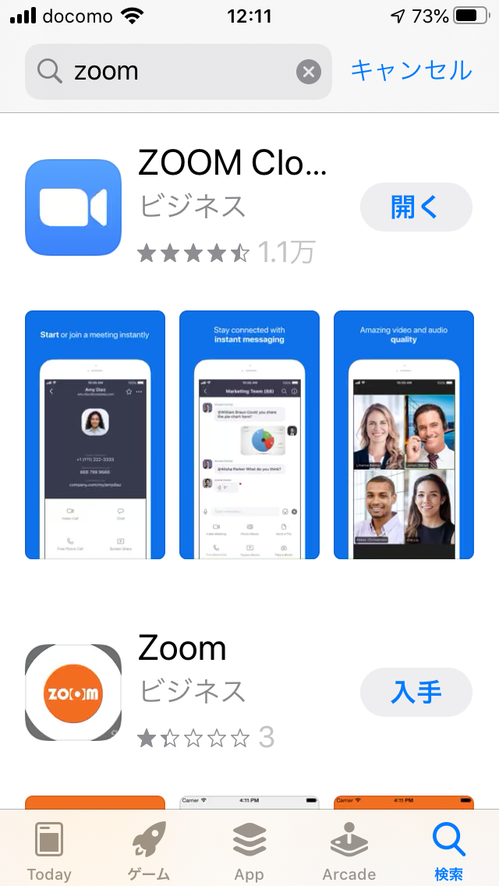 | 1. | Download the Zoom app.  アプリをダウンロードしてください。
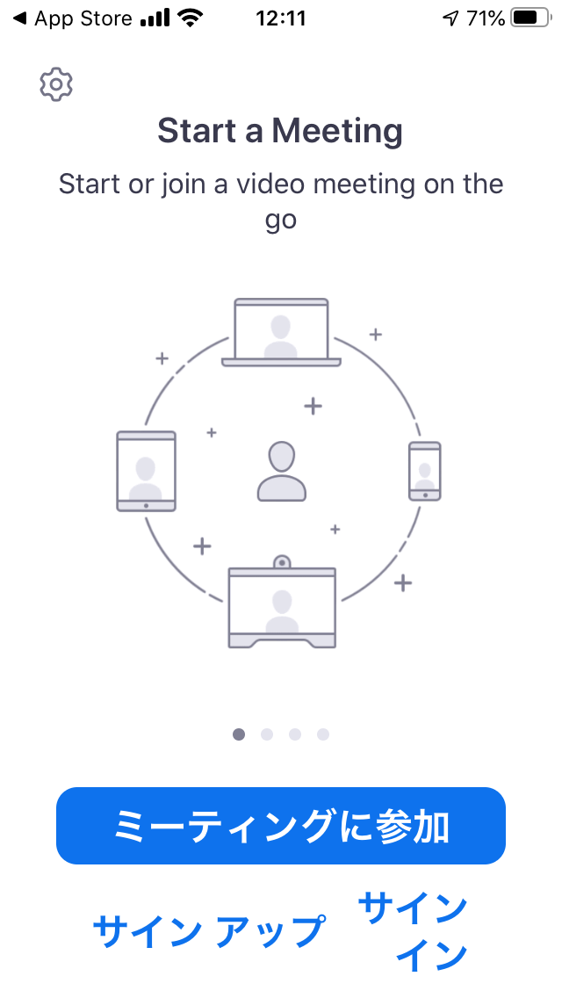 | 2. | Open the Zoom app. You should see this screen. Please close the Zoom app.  Zoomのアプリを開けてください。この画面が表示されます。そのままアプリを閉じてください。
ここまでがオンラインレッスンのセットアップです。アプリを閉じて、オンラインレッスンまで何もしなくて大丈夫です。次のステップはレッスンの５分前にカナダクラブから生徒さんに招待のメールをお送りします。
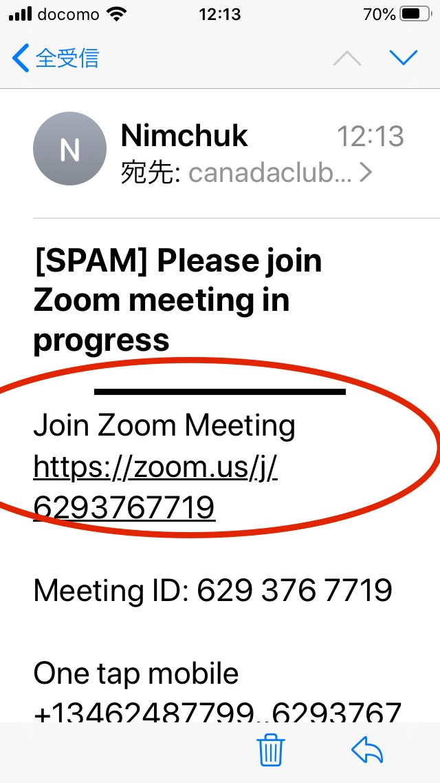 | 3. | When it is time for a lesson, Canada Club English School will send you an email, with a link. Click the link to join the meeting.  実際のレッスンの５分ほど前にカナダクラブスクールからメールを送ります。join Zoom meetingの部分をクリックしてください。
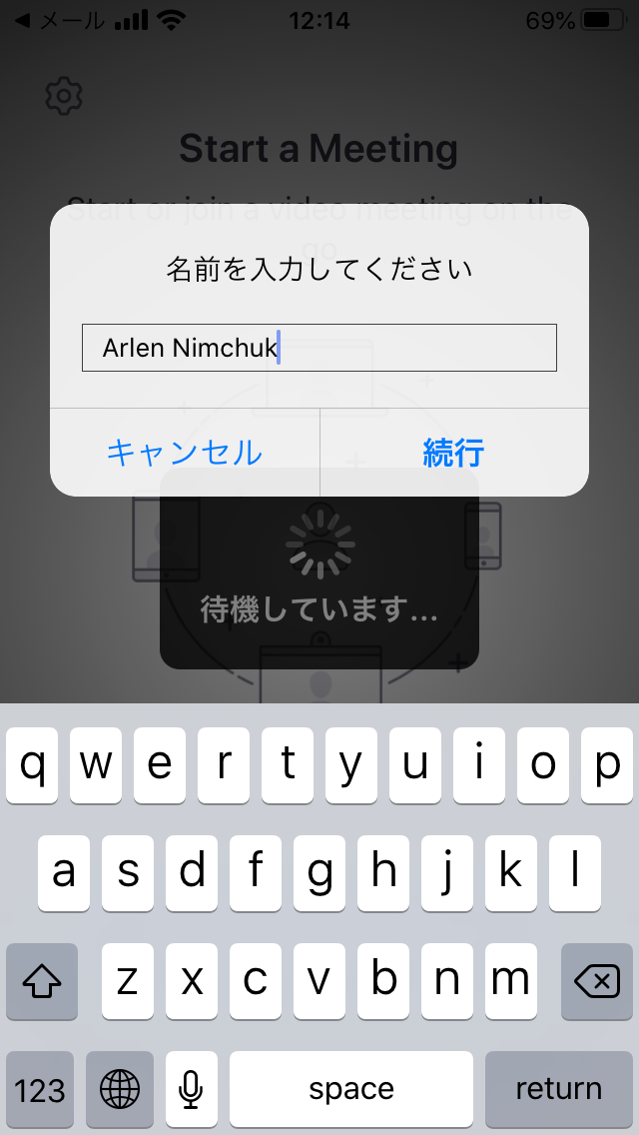 | 4. | Please enter your name.  レッスンをうける生徒さんの名前を入力してください  。
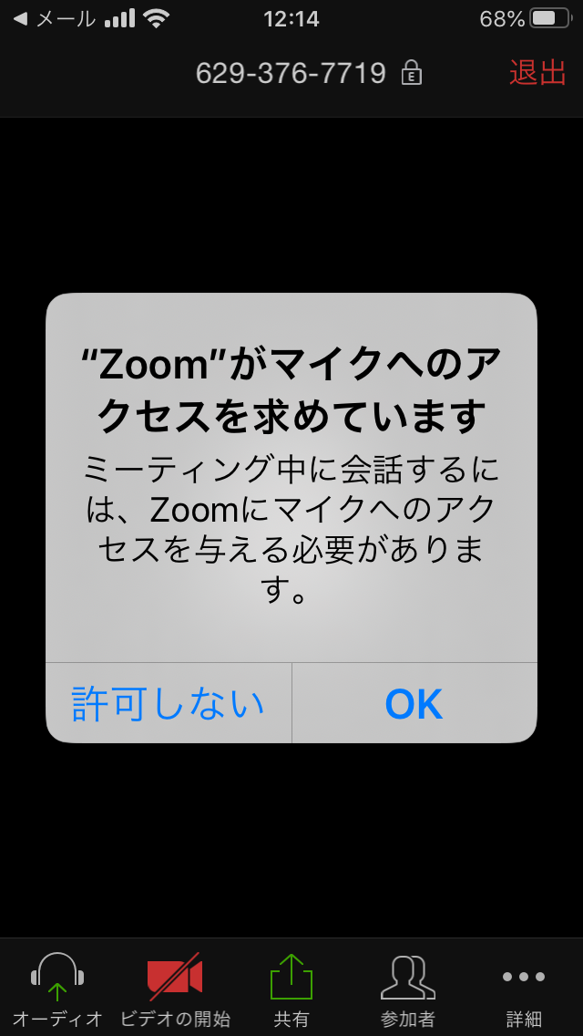 | 5. | Click 'OK' for the microphone.  マイクへのアクセスを求めていますの項目は’OK'をクリックください。
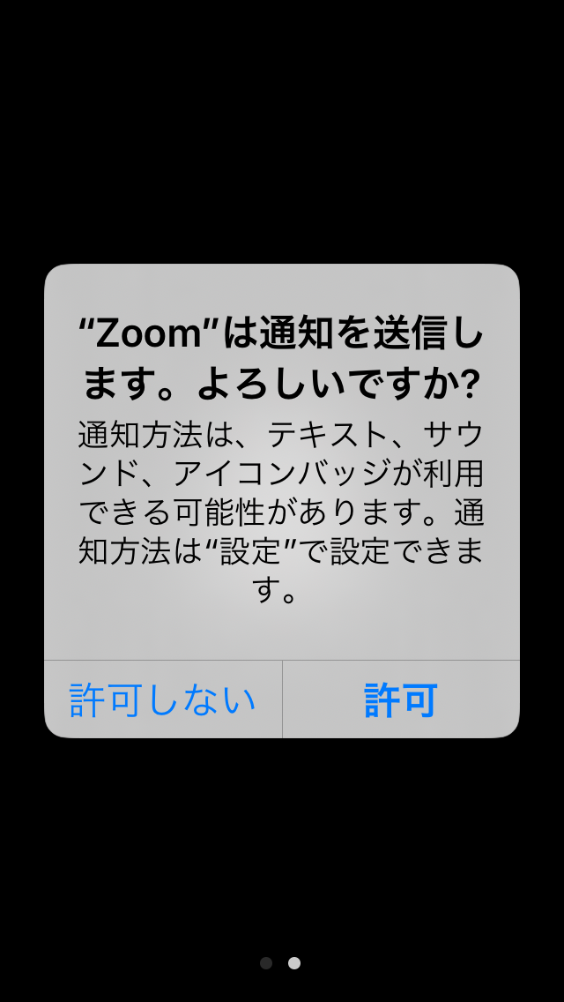 | 6. | Click 'OK' for notifications.  ’許可’をクリックしてください。
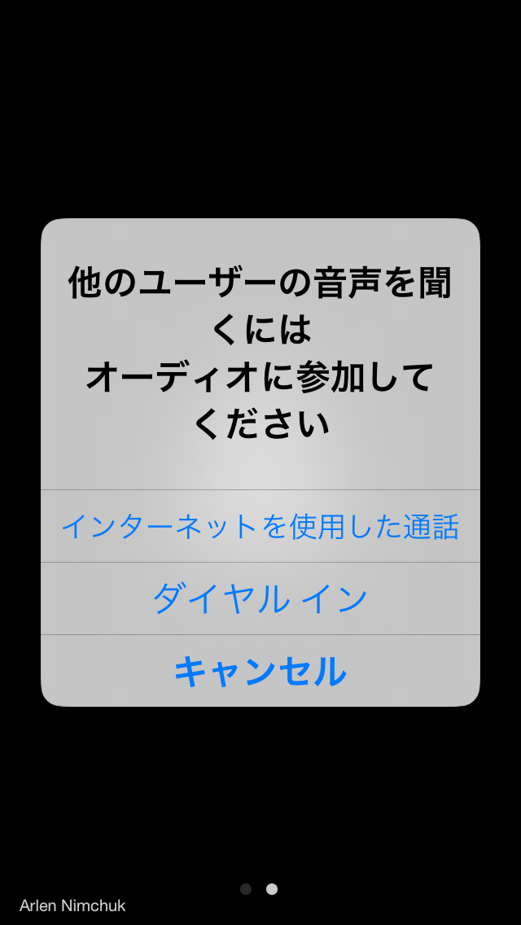 | 7. | Click the top choice 'Use the internet'.  'インターネットを使用した通信'をクリックしてください。
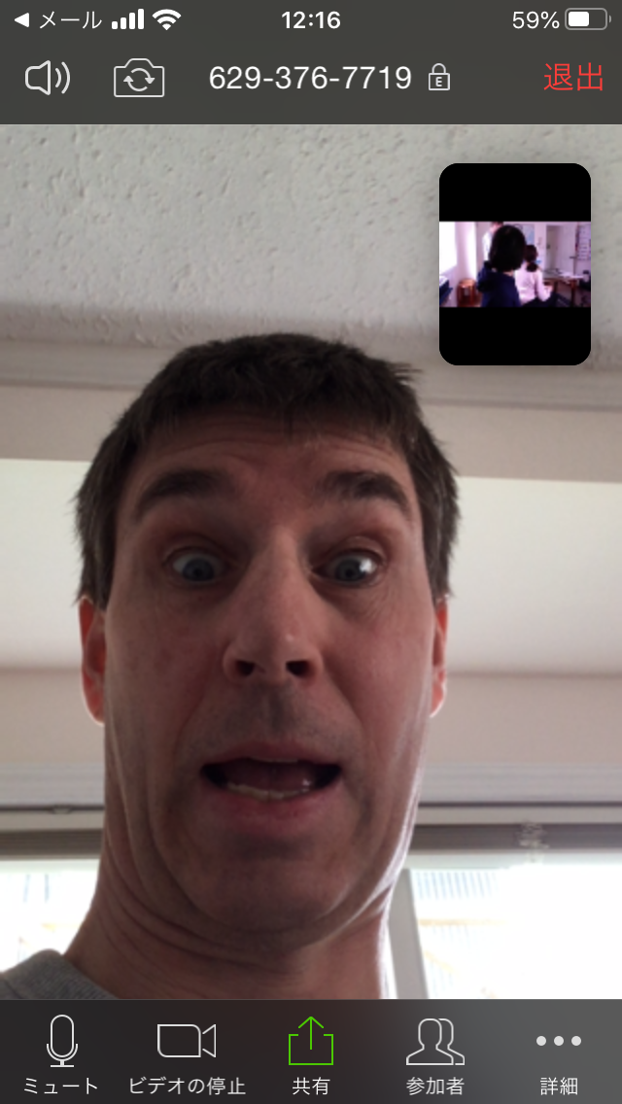 | 8. | You should now be able to connect to the others in the meeting!  これで、オンラインレッスンが開始できるはずです。

